**Project Plan**

1. **Nama Anggota (berikut pembagian tugasnya) :**
2. **Lalitya Nindita Sahenda**

100533404453

(Team Leader – Planning & Testing)

https://github.com/lalitya

1. **Indah Nur Permata Sari**

100533405396

(Analysist)

https://github.com/permatasari

1. **Nadia Roosmalita Sari**

100533402562

(Design)

https://github.com/nadiaroosmalitasari

1. **Muh. Zaenul Hilmi**

100533404421

(Implementation)

https://github.com/zaenulhilmi

1. **Malikus Shofa**

100533405404

(Documentation)

https://github.com/malikus92

1. **Aplikasi Apa yang Akan Dibuat**

Akhir akhir ini penggunaan smartphone sudah menjamur di semua kalangan. Tidak hanya kalangan orang dewasa, tetapi pengguna juga banyak dari kalangan anak-anak. Kalangan anak-anak ini lebih sering menggunakan smartphonenya untuk melakukan aktivitas sosial dan bermain game yang banyak menguras waktu mereka. Kadang, karena smartphone yang mereka miliki, mereka bisa lupa waktu sehingga lupa memegang buku pelajaran.

Berangkat dari Latar Belakang masalah tersebut, kami ingin membuat aplikasi smartphone yang nantinya dapat digunakan sebagai media belajar yang membantu mereka mengatasi kesulitan belajar dan menjadi media belajar yang menyenangkan. Karena kebanyakan siswa mengalami kesulitan dalam matapelajaran matematika maka aplikasi yang akan kami buat adalah aplikasi yang berhubungan dengan matematika tentang bangun datar dengan judul “BDM atau Bangun Datar Matematika (untuk kelas Lima SD)”.

Aplikasi ini berisi materi dari sebelas bangun datar (persegi, persegi panjang, lingkaran, segitiga siku-siku, segitiga sama kaki, segitiga sama sisi, trapesium, trapesium siku-siku, jajargenjang, layang-layang, belah ketupat)

Dibangun dengan menggunakan eclipese Juno dan

1. **Jadwal Kegiatan**

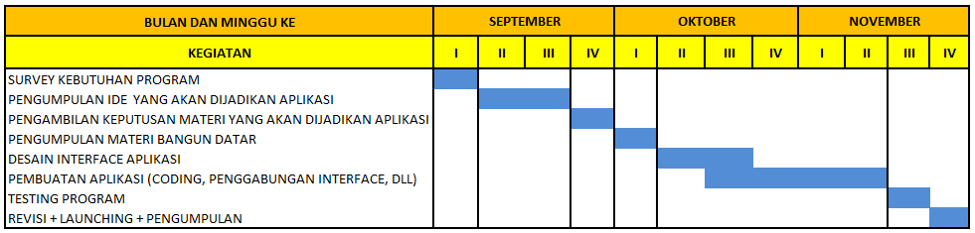

Penjelasan Jadwal Kegiatan :

1. Survey kebutuhan Program

Dilaksanakan pada minggu pertama bulan september. Pada survey kebutuhan program, didiskusikan program apa yang akan dibuat, seperti apa program dibuat, dan apa kebutuhan program yang akan dibuat. Dan pada akhirnya disepakati bahwa aplikasi akan dibangun diatas OS android.

1. Pengumpulan Ide yang Akan Dijadikan Aplikasi

Dilaksanakan pada minggu ke 2 dan 3 bulan september. Pengumpulan ide didasarkan pada permasalahan di kehidupan masyarakat yang sedang marak terjadi. Ide muncul atas dasar pemikiran bahwa program dibangun untuk menyelesaikan atau menjadi alat bantu untuk menyelesaikan permasalahan tersebut.

1. Pengambilan keputusan materi yang akan dijadikan aplikasi

Akhirnya diputuskan bahwa materi yang akan diambil adalah membuat aplikasi mengenai bangun datar untuk anak usia SD. Keputusan ini diambil melalui tahap pemikiran panjang sekaligus menimbang resiko dan keuntungan, selama minggu ke empat bulan September.

1. Pengumpulan Materi Bangun Datar

Materi bangun datar yang dikumpulkan disesuaikan dengan materi matematika anak SD kelas lima. Dengan berbekal ebook SD, sedikit keahliah photoshop dan beberapa sumber dari internet, maka diperoleh gambar bangun, deskripsi bangun, ciri-ciri bangun, rumus keliling, rumus luas, dan latihan soal.

1. Desain Interface Aplikasi

Setelah mendapat banyak materi, aplikasi di rancang dan didesain se-menarik mungkin, disesuaikan dengan target kita yaitu siswa SD. Warna aplikasi dibuat cerah, sehingga aplikasi ini menjadi aplikasi yang digunakan sebagai media belajar yang menyenangkan.

1. Pembuatan aplikasi (Coding)

Tantangan terberat berada pada pengimplementasian aplikasi. Aplikasi BDM ini **murni** disusun dari kode-kode menggunakan eclipse juno **(tanpa phonegap)** sehingga diharapkan dapat menjadi aplikasi yang mendekati sempurna (aamiiin). Coding dilaksanakan selama 4 minggu.

1. Testing

Testing dilakukan di berbagai merk handphone dengan operating system (versi android) yang berbeda-beda pula. Merk handphone yang digunakan yaitu Sony Ericsson, dan Samsung.

1. Launching

Launching program dilakukan di Github dengan repository <https://github.com/lalitya/Belajar-Bangun-Datar.git> tepat pada tanggal 30 November 2012.

1. **Software Development Method**

Pemodelan Proses yang kita gunakan dalam membangun aplikasi ini adalah model waterfall karena :

1. Kebutuhan sudah diketahui di awal sebelum mengimplementasikan
2. Resiko kecil (tidak ada resiko besar yang berarti, seperti uang, jadwal, keamanan, dll)
3. Kebutuhan tidak akan berubah banyak saat mengerjakan aplikasi.
4. Waktu yang diberikan cukup untuk memproses aplikasi dengan cara sekuensial.

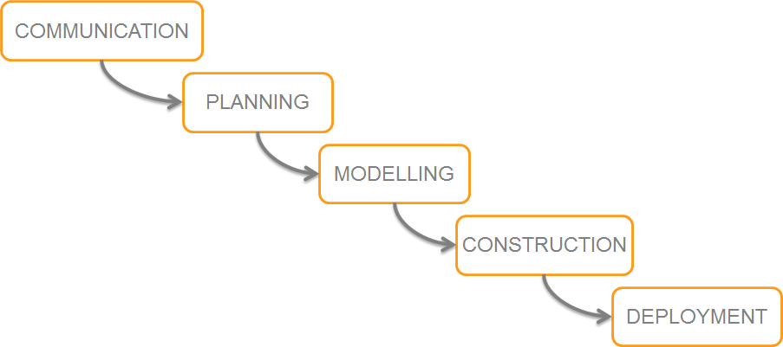

**Penjelasan :**

1. Communication

Membicarakan project yang akan dibuat, mencari fakta-fakta dilapangan, mencari fakta yang sedang ramai dipersoalkan, mencari tema aplikasi yang dapat dibuat untuk menyelesaikan fakta dilapangan tersebut.

Dalam hal ini, faktanya adalah (1) banyaknya anak SD yang sudah menggunakan smartphone khususnya ber-OS android (2) kesulitan belajar matematika siswa SD, (3) kesulitan belajar mereka dikarenakan lebih banyak waktu bermain menggunakan gadget yang mereka punya dari pada belajar.

1. Planning

Setelah mendapat fakta, merencanakan tema aplikasi yang sekiranya bisa di jadikan sebagai alat bantu penunjang penyelesaian masalah yang sudah didapat. Dalam tahap ini, rencana yang dihasilkan adalah :

1. Mata pelajaran matematika

karena kebanyakan anak SD kesulitan dalam bidang matematika.

1. Materi yang diambil adalah tentang bangun datar

Didalam materi bangun datar banyak yang harus dihafal dan dimengerti oleh anak usia SD seperti gambarnya, sifat, karakteristik, sekaligus rumus keliling dan luas.

1. Aplikasi akan berisi materi dan soal

Dengan asiknya aplikasi yang dibuat, maka siswa SD tidak akan merasa bosan dalam belajar. Ketika mereka belajar dengan senang hati, maka pelajaran yang mereka pelajari akan senantiasa teringat. Soal disini akan membantu mereka mengukur sejauh mana kemampuan mereka.

1. Modelling

Menentukan pemodelan proses, mendesain materi yang akan ditampilkan sehingga dapat mencitrakan sebuah media pembelajaran yang menyenangkan, serta memodelkan interface dengan mempertimbangkan usia, dan kebiasaan anak usia SD.

1. Construction

pengerjaan coding, pewujudan interface dalam scripting, pembangunan aplikasi akhir, hingga aplikasi menjadi file .apk yang siap diinstalasi di perangkat android mulai dari froyo (2.0) hingga ice creame sandwich (4.0)

1. Deployement

launching program, demo program di aplikasi android, dan penerimaan feedback dari user seperti komentar, kritik dan saran agar nantinya aplikasi ini dapat berkembang menjadi lebih baik lagi.